TESTE SITUACIONAL – PROCESSO SELETIVO
Desenvolvedor de Hardware/Firmware

Este é um teste situacional, com o total de 05 questões, que aborda pontos referentes a área de atuação do profissional. As perguntas podem ser respondidas a mão ou de forma digital. Não é permitido o uso de internet, chats e demais meios de pesquisa. Caso seja verificado qualquer indício deste ato o candidato será automaticamente eliminado.
Descreva situações verídicas e busque sempre registrar as evidências (empresa, período e forma de aplicação das ferramentas e técnicas de gestão abordadas nas questões).
Seja claro e assertivo. Boa sorte!

Descrição do cargo: Responsável por testar as soluções e pensar na usabilidade do sistema, desenvolver novos hardwares/firmwares e realizar manutenção em firmwares dos equipamentos.

1ª questão: Escreva o que você pesquisou e entendeu sobre a empresa Sillion Tecnologias.
R: A Sillon é uma empresa de tecnologia que atua em diversas áreas, como mobilidade, bem-estar e produtividade, especializada na redução de riscos, otimização de operações e maximização de resultados e soluções. Seu foco abrange campos como inteligência artificial e automação, monitoramento em tempo real, telemetria e segurança avançada. A empresa possui mais de 20 anos de atuação e mantém sedes em vários países ao longo do continente americano.

- 2ª questão: Abaixo você encontra os conhecimentos, habilidades e atitudes esperadas para este profissional. Dê uma nota de 01 a 05 para cada competência e descreva algo que comprove a sua resposta, como, exemplos e experiências profissionais, certificados, locais de formação, etc. Atenção: respostas sem evidências não serão aceitas.
01: nenhum conhecimento/  experiência | 02: pouco  conhecimento/  experiência | 03: conhecimento mediano, porém sem aprofundar e com pouca ou nenhuma experiência | 04: muito conhecimento, porém pouca ou mediana experiência | 05: domínio do assunto e com experiência acima de dois anos.

- Cursando graduação na área de Tecnologia
Nota: 5
Justificativa/ Evidência:

Sou engenheiro mecatrônico graduado pela Universidade de Pamplona e também mestre em Sistemas Mecatrônicos pela Universidade de Brasília. Além disso, trabalhei em diversos projetos nas áreas de eletrônica e robótica, que incluem o desenvolvimento de controle para robôs manipuladores, otimização de sistemas, desenvolvimento de aplicações em plataformas embarcadas FPGA e coordenação de projetos de eletrônica.

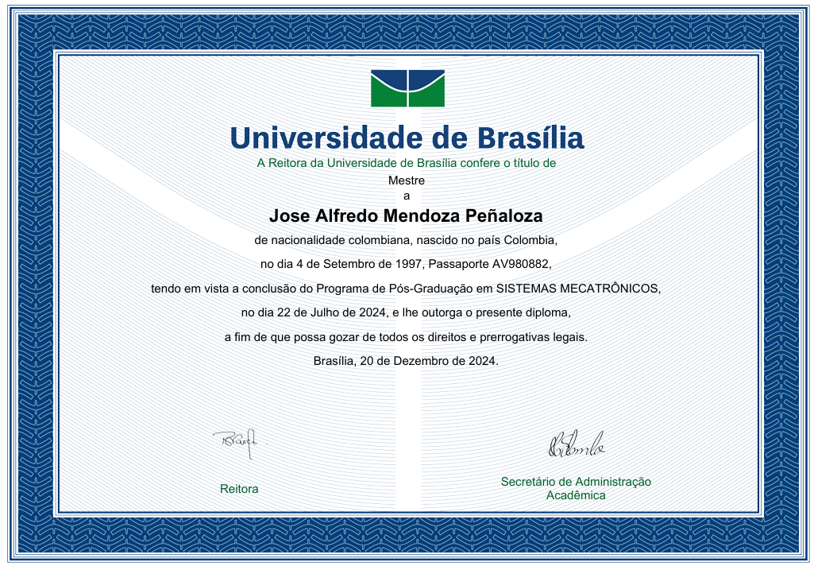

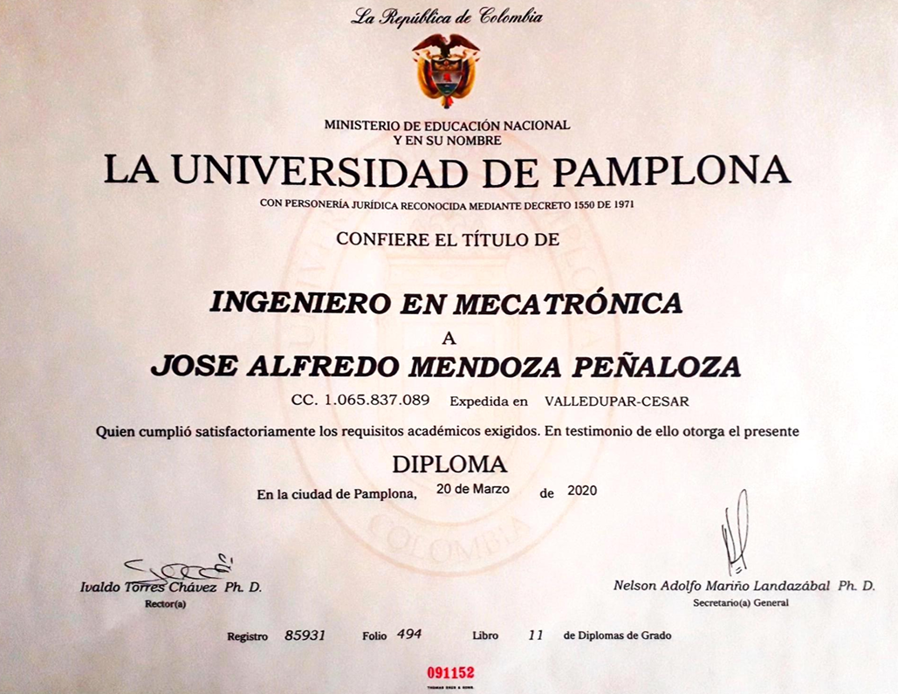

- Inglês básico
Nota: 5
Justificativa/ Evidência:

Tenho experiência com o idioma inglês, pois o estudei ao longo de meus anos de formação, incluindo a redação e apresentação de trabalhos em inglês sobre meus projetos de eletrônica, tanto em aulas quanto em congressos científicos. Especificamente, apresentei um artigo no congresso científico SBCCI 2023 intitulado Hardware Implementation of a Sliding Detection Algorithm for Robotic Hands Using Force Sensors.

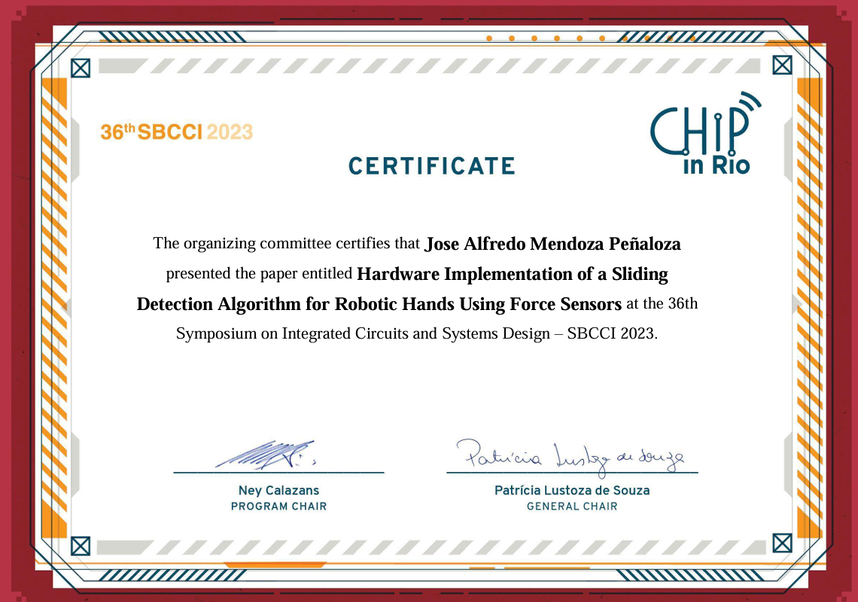

- Espanhol básico
Nota: 5
Justificativa/ Evidência:
Tenho experiência com o idioma espanhol por ser falante nativo, sendo especificamente colombiano.
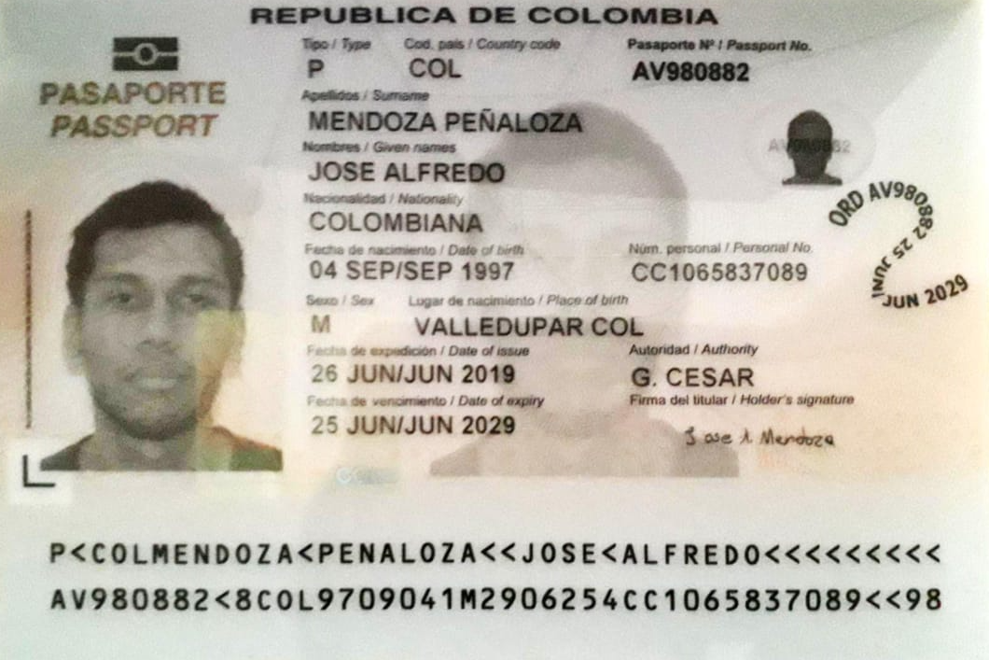

- Conhecimento em linguagem de programação C
Nota: 5
Justificativa/ Evidência:
Tenho experiência em programação na linguagem C, pois desenvolvi diversas aplicações utilizando essa linguagem para os meus projetos de eletrônica. Especificamente, implementei um controlador de impedância em código C para o controle de um robô manipulador, como parte de um projeto de eletrônica embarcada.
#include <stdio.h>
#include <stdint.h>
#include "platform.h"
#include "xil_printf.h"

#include <math.h> // math operations
#include <unistd.h> // sleep function
#include <time.h> // time function
#include "xtime_l.h" // timer function
#include "xparameters.h"

#include "xil_io.h"
#include "xbasic_types.h"

#include "XTime_Meas.h" // timer libraries
#include"variables.h" // variables

// Ip's
#include "pwmipv1.h"
#include "slidingIP.h"

// read sensor
u16 data = 0;
u16 data0 = 0;
u16 data8 = 0;

#define C_BASEADDR 0x43C00000

// union function for 32 bits read/write values
union
{
Xuint8 u8[4];
Xuint32 u32;
Xfloat32 f32;
}unT;

float filterV, derivateV,slipH,slipL;

int main()
{
init_platform();

unomenosalfaana = 1 - alfaana;

Dat1 = 0.3922*Dat1; // convert2dutcycle
PWMIPV1_mWriteReg(XPAR_PWMIPV1_0_S00_AXI_BASEADDR, 0, Dat1);
sleep(10);

// while (1){
tiempomls = millis();
xil_printf("time = %ld\n\r",tiempomls);

// read the sensors
data0 = Xil_In32(C_BASEADDR + 0x240); // Vauxp0/Vauxn0
data8 = Xil_In32(C_BASEADDR + 0x260); // Vauxp8/Vauxn8

data0 = (data0*0.0152588);
data8 = (data8*0.0152588);
/*xil_printf("Input0 voltage = %03dmv\n\r", data0);
xil_printf("Input8 voltage = %03dmv\n\r", data8);*/
force1 = (float)data0; // convert2float
force2 = (float)data8;
force1 = force1/1000; //convertmV2V
force2 = force2/1000;
force1 = 1023*force1; // convert2arduinoADC
force2 = 1023*force2;
float auxforce1 = force1;
float auxforce2 = force2;
force1 = (0.0025*pow(auxforce1,2)) - 4.1507*auxforce1 + 1753;
// force1 = (0.0025*(pow(auxforce1,2));// - 4.1507*auxforce1 + 1753; // force sensor value
force2 = (0.0025*(pow(auxforce2,2))) - 4.1507*auxforce2 + 1753;
Force_out = force2;
media1 = (force1 + force2)/2; // forece avarage value

unT.f32 = media1;
// sliding detection IP
SLIDINGIP_mWriteReg(XPAR_SLIDINGIP_0_S00_AXI_BASEADDR, 0, unT.u32);
unT.u32 = SLIDINGIP_mReadReg(XPAR_SLIDINGIP_0_S00_AXI_BASEADDR, 4);
filterV = unT.f32;
unT.u32 = SLIDINGIP_mReadReg(XPAR_SLIDINGIP_0_S00_AXI_BASEADDR, 8);
derivateV = unT.f32;
unT.u32 = SLIDINGIP_mReadReg(XPAR_SLIDINGIP_0_S00_AXI_BASEADDR, 12);
slipH = unT.f32;
unT.u32 = SLIDINGIP_mReadReg(XPAR_SLIDINGIP_0_S00_AXI_BASEADDR, 16);
slipL = unT.f32;

data = Xil_In32(C_BASEADDR + 0x20C); // Vn/Vp
data = (data*0.0152588);
x_output = (float)data; // read position sensnor
x_output = x_output/1000;
x_output = 1023*x_output; // convertoADCarduino
x_output = (0.1272*x_output) - 31.204; //ADCsignal2cm
if(x_output < 0){
x_output = 0;
}

///////////////////////////////////////////////////////////////////////////
/*// impedance controller //*/
///////////////////////////////////////////////////////////////////////

prevDerivativeTime = Derviativetime;
Derviativetime = millis();
float interval = Derviativetime - prevDerivativeTime;
v_output = ( x_output - prevXout ) / interval; // velocity calculations
prevXout = x_output;
if (inicial==0) {
x = x_output;
last_x = x_output;
inicial = 1;
}
Force_error = (Setpoint - Force_out); // error calculation
x_error = (x - x_output);
xp_error = (xp - v_output);
xpp = (1/KM)*(Force_error - KK*x_error - KB*xp_error); // estimate values
xp = (sampletime*0.5)*(xpp + last_xpp) + last_xp;
x = (sampletime*0.5)*(xp + last_xp) + last_x;

//////////////////////////////////////////////////
// PID control
/////////////////////////////////////////////////
currentTime = millis();
elapsedTime = (currentTime - previousTime);
i_Error += x_error ;// * elapsedTime;
if (i_Error <= 0){
i_Error = 0;
}
integralControl = Ki*i_Error * 0.01;
if (integralControl <= 0){ // WINUP
integralControl = 0;
}
f = (unomenosalfaana * fant) + (alfaana * x_error);
deerror = ((f - fant) / (0.01));

p_control = Kp*x_error + integralControl + Kd *deerror; // control action
if(p_control > 16){ // control windup
p_control = 16;
}
if(p_control < 0){
p_control = 0;
}
signal_control = p_control + 74;
signal_control = (signal_control*100)/255;
Dat1 = (int)round(signal_control); //convert2int
PWMIPV1_mWriteReg(XPAR_PWMIPV1_0_S00_AXI_BASEADDR, 0, Dat1); // output pwm

fant = f; // upload variable
previousTime = currentTime;
last_x = x;
last_xp = xp;
last_xpp = xpp;

sleep(10);
//}
cleanup_platform();
return 0;
}

- Conhecimento em Desenho de esquemas e layout de placas de circuito
Nota: 5
Justificativa/ Evidência:
Tenho experiência na elaboração de esquemas e layouts para o design de circuitos elétricos utilizando o software Eagle da Autodesk. Além disso, possuo experiência na análise de layouts graças aos projetos de eletrônica embarcada desenvolvidos no Vivado Xilinx, uma vez que essa ferramenta apresenta os resultados dos circuitos programados em forma de layout e de ocupação interna dos blocos lógicos da FPGA.
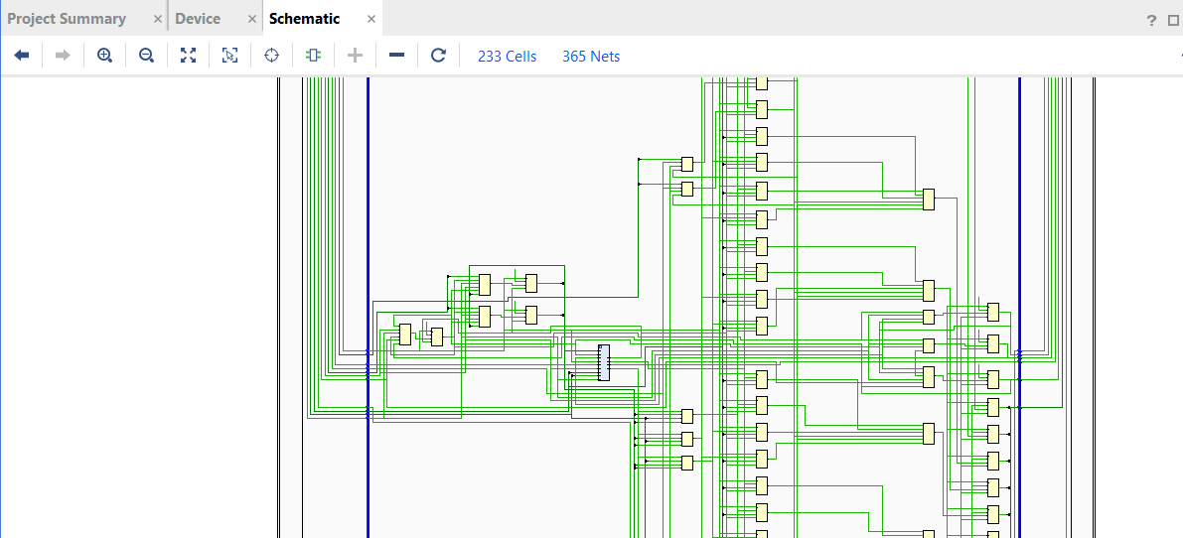

- Conhecimento em Git
Nota: 5
Justificativa/ Evidência:
Tenho experiência no uso da linguagem Git para o armazenamento e o trabalho colaborativo em projetos de eletrônica embarcada e outros tipos de projetos, bem como na criação de repositórios relacionados à publicação de artigos científicos.
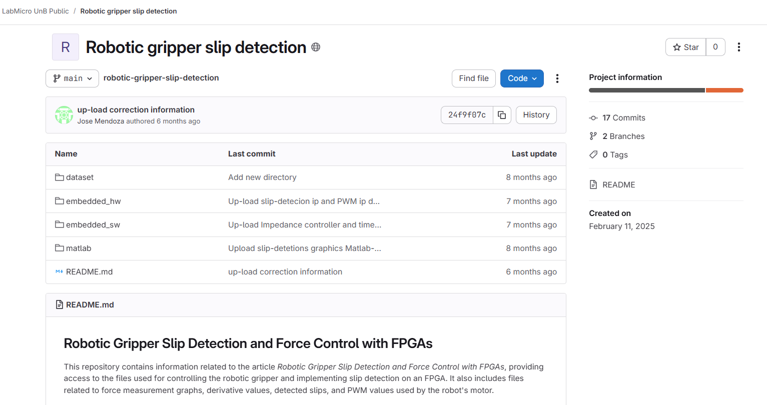

- Conhecimento em Bluetooth 5+
Nota: 1
Justificativa/ Evidência:
Não tenho experiência direta com o Bluetooth 5+, porém sei que se trata de uma ferramenta de transmissão de informações entre dispositivos altamente eficiente, que também vem sendo utilizada no setor industrial.

- Experiência comprovada no setor de Eletrônica.
Nota: 3
Justificativa/ Evidência:
Tenho experiência em eletrônica, porém não possuo experiência profissional específica, pois ainda não trabalhei diretamente com uma empresa na área de desenvolvimento eletrônico.

3ª questão - Desafios
- Descreva como você imagina ser o local de trabalho, rotina, desafios e vitórias cotidianas que você vivenciará conosco. Faça um esquema de como você imagina que seja seu dia de trabalho no cargo pleiteado baseado nas suas experiências anteriores.
Demonstre sua criatividade, inove e aja diferente! Fique à vontade para desenhar ou escrever.
R: Imagino um ambiente de trabalho em escritório, no qual exista um grupo de desenvolvimento de eletrônica com um chefe responsável pela designação de tarefas e pela avaliação periódica dos avanços. O local contaria com mesas para o pessoal e disponibilidade de equipamentos para o desenvolvimento dos projetos e a realização de testes nos circuitos desenvolvidos. Imagino também que seriam criados novos projetos de circuitos eletrônicos utilizando softwares como o Altinum Design, nos quais o pessoal designado se concentraria em seu desenvolvimento e validação, principalmente em tarefas relacionadas ao monitoramento em tempo real e ao uso de tecnologias como o Bluetooth 5+.
Tudo isso ocorreria dentro de uma organização estruturada, utilizando plataformas como o Git para o gerenciamento de versões dos projetos. Minha rotina diária seria iniciar a jornada às 8 horas da manhã e encerrar entre 16 e 17 horas, com intervalo para o almoço incluído. Meus principais desafios seriam aprender a utilizar as tecnologias nas quais a empresa é especializada, como o Bluetooth 5+, e aprimorar minhas competências profissionais. Entre as minhas metas diárias estariam o avanço nos projetos propostos pela empresa ou pelos diretores, a busca por melhores formas de trabalho e o aumento da eficiência nos processos e no desenvolvimento eletrônico.

4ª questão – PITCH: autopromoção
Com base nas informações obtidas sobre a empresa, os conhecimentos e competências esperadas para o cargo, defenda: Por que você deve ser o escolhido para a vaga? Quais os seus diferenciais? Convença a Ação Consultoria a investir e escolher VOCÊ para essa vaga.
(mínimo 3 – máximo 5 linhas).
R: Acredito que devo ser contratado pela empresa porque possuo os conhecimentos necessários para o cargo na área de desenvolvimento eletrônico. Além disso, posso contribuir com uma atitude positiva, demonstrando disposição para trabalhar e aprender junto à empresa. Como fator diferenciador, destaco minha experiência em pesquisa e desenvolvimento de projetos de eletrônica, o que me permite oferecer diferentes pontos de vista e abordagens.

- Teste Técnico:

Desafio de Hardware – Projeto de Controle com Microcontrolador
Este é um projeto de avaliação que busca identificar a compatibilidade da codificação com a equipe. Busque especificar e desenhar o circuito utilizando boas práticas de eletrônica, visando minimizar problemas com EMC, EMI, Loops de Terra, acoplamentos, entre outros problemas comuns em PCB.

Objetivo
Desenvolver um projeto de hardware completo, capaz de detectar um sinal de entrada externo de 12V (ativo em nível baixo) e, a partir dele, acionar um motor DC de 5V/1A por 10 segundos.
O sistema deverá ainda transmitir mensagens de status por meio de uma interface UART RS232.
A placa deve ser alimentada por uma fonte entre 9 e 24VDC. O projeto deverá contemplar esquemático, placa de circuito impresso (PCB), código em C e documentação mínima de suporte.

Especificações de Hardware
- Microcontrolador
  - Livre escolha.
- Motor DC
  - Motor de 5V / 1A.
- Entrada de Controle Externo
  - Utilizar um sinal digital externo de 12V.
  - O acionamento deve ser detectado em nível lógico baixo (0V).
- Fonte de Alimentação
  - Alimentação externa: 9 a 24VDC.
  - Recomenda-se prever proteções elétricas.
- Interface de Comunicação
  - Implementar interface UART RS232 com conector dedicado.
  - Todas as mensagens de status do sistema devem ser enviadas por esse barramento.

Requisitos de Software (linguagem C)
- Implementar um código simples em C (não é necessário compilar), seguindo boas práticas de programação:
  - Realizar a leitura do sinal externo.
  - Quando o sinal em nível baixo for detectado, acionar a saída que liga o motor.
  - O motor deve permanecer ligado por 10 segundos após cada acionamento.
  - Enviar mensagens de status via UART RS232.
- Exemplos de mensagens:
  - “Motor ON” (quando acionado).
  - “Motor OFF” (quando desligado).

Entregas Obrigatórias
- Arquivos de saída do projeto de PCB:
  - Gerber
  - Drill files
  - Pick and Place (PnP)
  - BOM
- Esquemático em PDF;
- Código em C do microcontrolador escolhido;

Diferenciais (opcionais, mas pontuam)
- Estimativa de custo de fabricação (PCB + montagem + componentes).
- Documentação do código
- Dimensionamento detalhado da fonte DC-DC
- Simulação de funcionamento do circuito em software de sua escolha.
Esperamos sua solução por 3 dias, por favor nos avise se precisar de ajuda, dúvidas ou precisa de mais tempo. Se preferir, podemos agendar uma reunião e fazer o teste ao vivo.
Carregue o código-fonte/projeto no GitHub e envie o link para e-mail abaixo:
desafios.engenharia@sillion.com.br

